محتوى المحاضره المباشره الثالثه والأخيره
متفاهمين ومتفقين =)
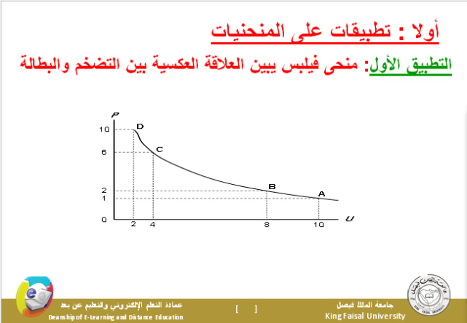
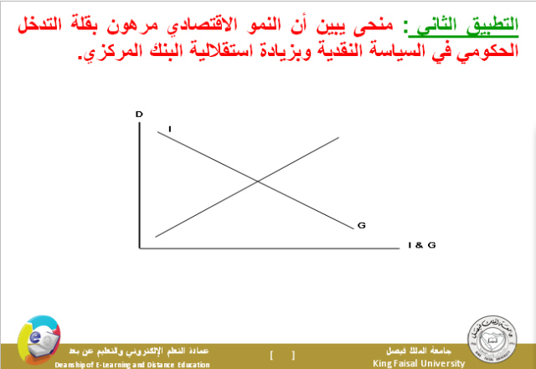

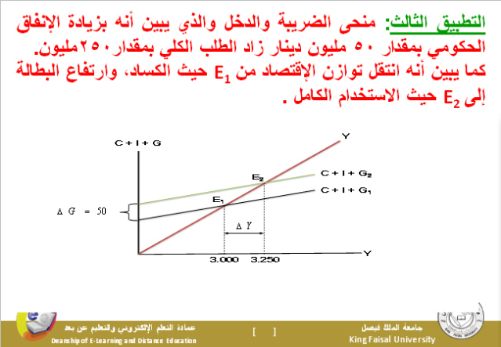
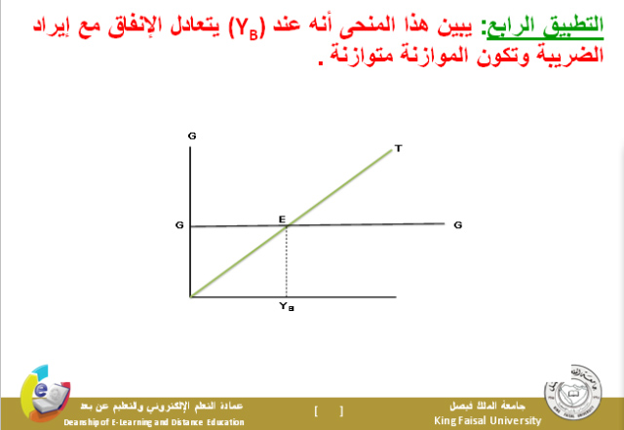
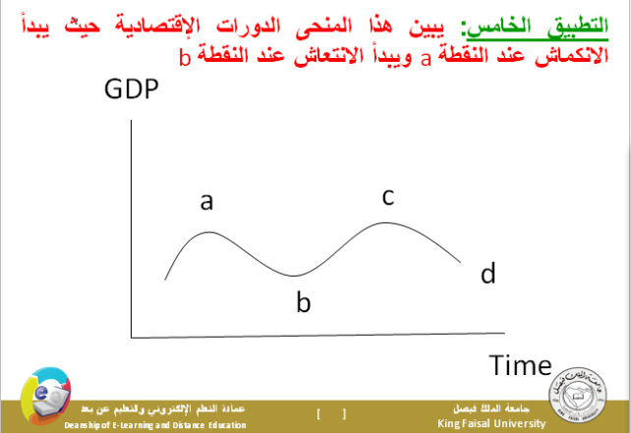
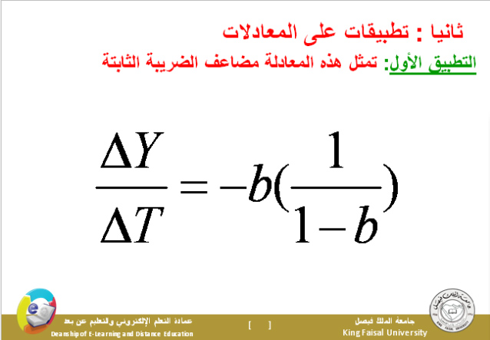
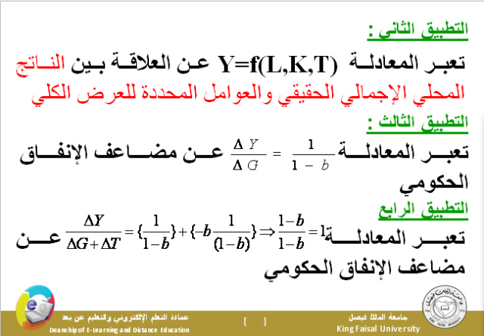
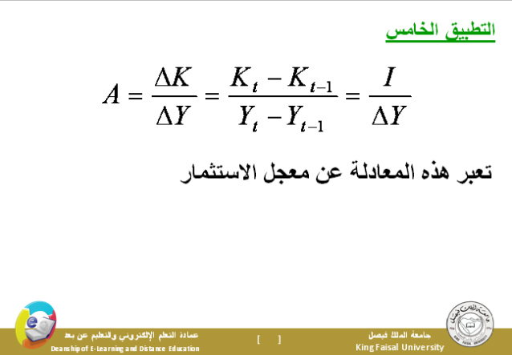

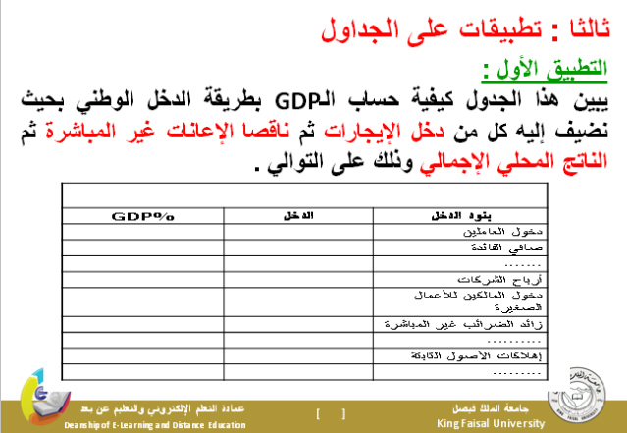

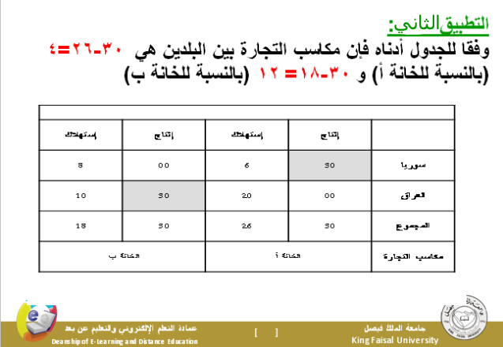
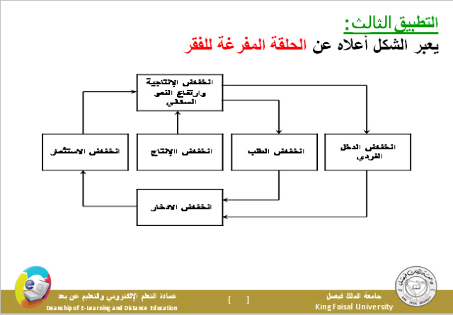

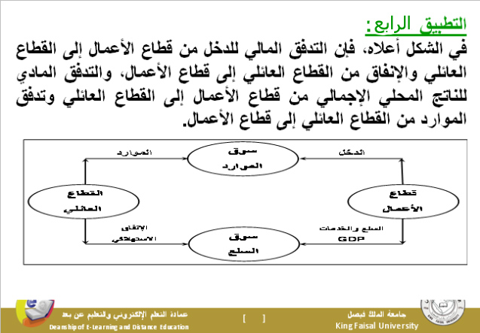

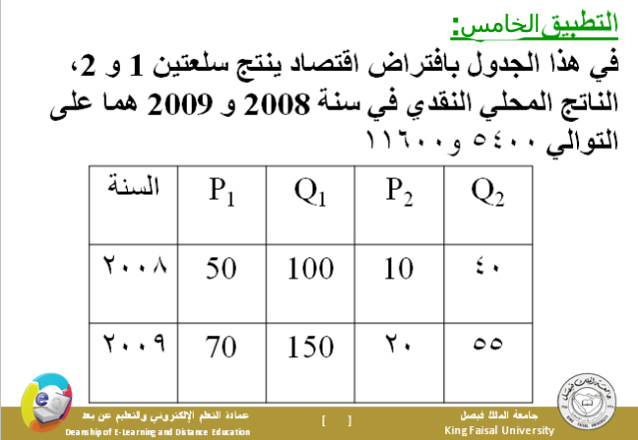

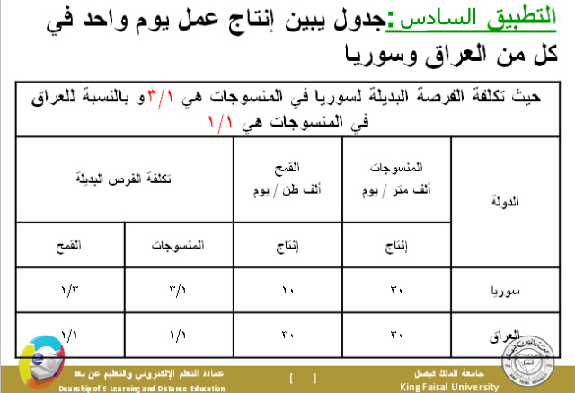

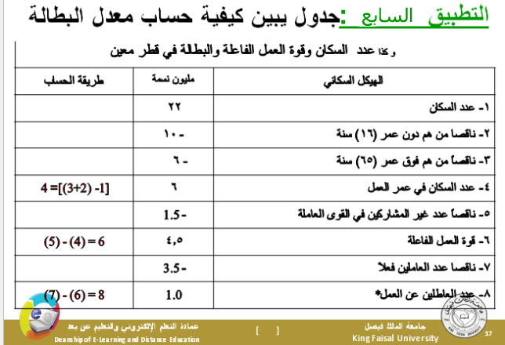
السلام عليكن و رحمة الله و بركاته
ورد خطأ مطبعي في شرائح المحاضرة المباشرة الثالثة و الأخيرة ليوم الأحد 5/6/1432 في التطبيق الرابع من التطبيقات الخاصة بالمعادلات حيث المعادلة
تعبر عن مضاعف الموازنة المتوازنة و ليس مضاعف الإنفاق الحكومي

التركيز على المنحنيات والمعادلات والجداول
احفظوها زي اساميكم
واسالة الكتاب مرررره مهمه
هذا كلام الدكتور
وصح ركزا على المعادله الأولى والثالثه وفرقوا بينها
والشرح اكثر في المحاضره 7 و12
وبالتووووووفيق جميعا
دعواتكم
أختكم /
شمس

